FLORENCJA NAD ŁABĄ –DREZNO
WYCIECZKA AUTOKAROWA
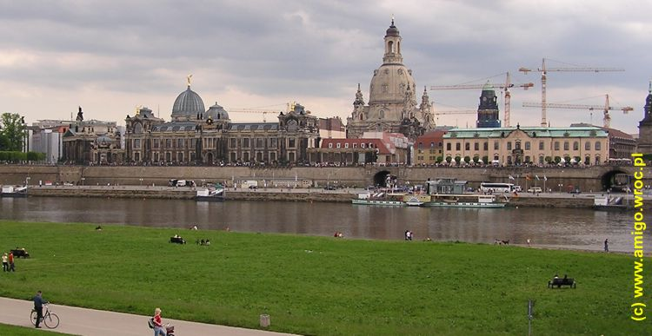
Podstawienie autokaru i spotkanie z pilotem o godzinie 06.45. Wyjazd o godzinie 07.00
Jazda non-stop , po drodze krótkie postoje, przyjazd około godziny 10.00 Zwiedzanie miasta z pilotem m.in. Stare Miasto - Plac Teatralny wraz z najsłynniejszą budowlą Drezna - Operą Sempera – wspaniałym gmachem z kwadrygą, rokokowy zespół pałacowy Zwinger wraz ze słynną Galerią Starych Mistrzów, Kościół Dworski (Hofkirche) i odbudowany niedawno ze składek zebranych w ponad dwudziestu krajach świata zabytkowy Kościół Najświętszej Maryi Panny (Frauenkirche), przejście kamiennym mostem na Nowe Miasto położone po drugiej stronie Łaby, wytworna barokowa ul. Królewska (Königstraße), pomnik konny słynnego Augusta Mocnego przedstawionego jako „Złotego Jeźdźca”, czas wolny na drezdeńskiej Starówce. Wyjazd do Wałbrzycha około 18.00
Cena przy 46 osobach płatnych: 95 zł /osoba
Świadczenia zawarte w cenie
- Transport: komfortowy autokar wyposażony m.in. w klimatyzację, barek, WC, video
- Opieka pilota- na całej trasie,
- Ubezpieczenie KL i NNW
Płatne dodatkowe :
  - bilety wstępu: około 15 E/ osoba
ZAPRASZAMY☺

